ESTUDIO DEL SECTOR

“PRESTAR EL SERVICIO DE MANTENIMIENTO PREVENTIVO Y CORRECTIVO, A MONTO AGOTABLE, PARA LOS SISTEMAS DE BOMBEO DE LAS SEDES A CARGO DE LA DIRECCIÓN SECCIONAL DE ADMINISTRACIÓN JUDICIAL DE CUNDINAMARCA - AMAZONAS, INCLUYENDO EL SUMINISTRO DE INSUMOS MEDIANTE BOLSA DE REPUESTOS.”

CONTENIDO

I. Aspectos generales del mercado 2
A. Entorno económico 2
B. Aspectos técnicos 4
C. Marco regulatorio 5
II. Análisis de la oferta y demanda 7
A. Análisis de la oferta 7
B. Estudio de la demanda 10
C. Forma de calcular el presupuesto y el valor del presente proceso 13
III. Conclusiones 17

El Consejo Superior de la Judicatura, de acuerdo con las disposiciones del artículo 2.2.1.1.1.6.1 del Decreto 1082 de 2015 y con base a la metodología descrita en la guía elaborada por Colombia Compra Eficiente, elabora el presente estudio del sector relativo al objeto del proceso de contratación desde la perspectiva legal, comercial, financiera, organizacional, técnica, y de análisis de riesgo.

Aspectos generales del mercado
El presente documento enmarca los actores y variables económicas a tener en cuenta dentro del proceso de contratación que tiene por objeto: PRESTAR EL SERVICIO DE MANTENIMIENTO PREVENTIVO Y CORRECTIVO, A MONTO AGOTABLE, PARA LOS SISTEMAS DE BOMBEO DE LAS SEDES A CARGO DE LA DIRECCIÓN SECCIONAL DE ADMINISTRACIÓN JUDICIAL DE CUNDINAMARCA - AMAZONAS, INCLUYENDO EL SUMINISTRO DE INSUMOS MEDIANTE BOLSA DE REPUESTOS”. En este sentido, la información presentada a continuación corresponde a la estructura sugerida por Colombia Compra Eficiente para los Análisis del Sector de los procesos de contratación.

Entorno económico
El comportamiento del mercado de mantenimiento electromecánico, hidrosanitario y suministro de repuestos está directamente influenciado por variables macroeconómicas que determinan y moldean la estructura de costos de los posibles oferentes. Para el presente proceso de selección, la Dirección Seccional ha evaluado el impacto de los siguientes indicadores económicos:

- Índice de Precios al Consumidor (IPC) y Salario Mínimo (SMMLV): La prestación de este servicio es altamente intensiva en mano de obra calificada (ingenieros, técnicos electricistas con matrícula CONTE/COPNIA, y personal certificado para trabajo en alturas y espacios confinados). Por lo tanto, los incrementos normativos del SMMLV y las presiones inflacionarias (IPC) afectan directamente el costo de nómina de las cuadrillas de mantenimiento, así como los rubros asociados a viáticos, transporte y logística operativa para el desplazamiento a las diferentes sedes judiciales (especialmente Leticia).

- Tasa Representativa del Mercado (TRM) y Cadena de Suministro: El sector electromecánico es altamente dependiente de la importación. Gran parte de los repuestos críticos e insumos (tales como rodamientos NSK/SKF, sellos mecánicos, variadores de frecuencia, tableros de control y motobombas de marcas como Barnes, Goulds o Grundfos) son bienes importados o ensamblados con componentes extranjeros. En consecuencia, la volatilidad en la tasa de cambio del dólar (TRM) representa el principal factor de fluctuación en los precios de la bolsa de repuestos.

- Comportamiento Tributario y Cargas Impositivas: Las empresas de este sector deben incorporar en sus modelos financieros los gravámenes vigentes, tales como el Impuesto al Valor Agregado (IVA) aplicable a servicios y repuestos, así como los descuentos por Retención en la Fuente, Impuesto de Industria y Comercio (ICA) y demás deducciones de ley aplicables a la facturación institucional.

Conclusión sobre la Asignación del Riesgo Económico: Considerando el análisis de estas variables macroeconómicas y la naturaleza del presente proceso, la Dirección Seccional ha determinado que el contrato se ejecutará bajo la modalidad de Precios Unitarios Fijos sin fórmula de reajuste. Esta condición transfiere el riesgo de fluctuación ordinaria del mercado (variaciones en IPC, TRM o salarios) al contratista. Por consiguiente, es obligación de los proponentes prospectar e interiorizar estas variables dentro de la estructuración de su Oferta Económica inicial, toda vez que la Entidad no reconocerá sobrecostos, ajustes tarifarios ni reclamaciones por desequilibrio económico derivadas del comportamiento previsible de estos indicadores económicos durante el plazo de ejecución del contrato.

PERSPECTIVA COMERCIAL Y FINANCIERA:

Para identificar el sector del servicio a contratar de acuerdo con el objeto del presente proceso, se toma como fuente de información, la calificación de bienes y servicios de Naciones Unidas - UNSPSC. De acuerdo con la Guía para la codificación de bienes y servicios del código estándar de productos y servicios de Naciones Unidas-UNSPSC, utilizada por Colombia Compra Eficiente como una metodología uniforme de codificación para clasificar productos y servicios, fundamentada en un arreglo jerárquico y en una estructura lógica en donde, la entidad compradora organiza sus adquisiciones requeridas bajo un esquema de orientación a la demanda se identifica que la necesidad de la entidad puede ser satisfecha a través de los siguientes segmentos de producto:
ITEM | Código UNSPSC | Producto
1 | 72154109 | Servicio de mantenimiento o reparación de bombas centrífugas
2 | 72101509 | Servicio de mantenimiento o reparación de equipos y sistemas de protección contra incendios
3 | 72154402 | Servicio de mantenimiento o reparación de accesorios para tuberías
4 | 72154056 | Servicio de mantenimiento o reparación de tanques

La viabilidad comercial del presente proceso de selección y la disposición de las empresas para ofertar bajo la modalidad de mínima cuantía están directamente condicionadas por el comportamiento económico del país. Para estructurar financieramente el proyecto, la Dirección Seccional ha evaluado las cifras oficiales emitidas por el Departamento Administrativo Nacional de Estadística (DANE) en su boletín técnico del Índice de Precios al Consumidor (IPC) de marzo de 2026, cruzando esta información con la dinámica del Producto Interno Bruto (PIB) del sector servicios.

Comportamiento de la Inflación (IPC) y su Impacto en los Costos Directos: De acuerdo con los reportes oficiales del DANE, la variación anual del Índice de Precios al Consumidor (IPC) para el periodo de marzo 2025 a marzo 2026 se ubicó en un 5,56%, mientras que la inflación de año corrido (enero a marzo de 2026) alcanzó el 3,07%. Al trasladar este comportamiento macroeconómico a la estructura de costos específica del presente proceso contractual, se identifican los siguientes impactos:

- Costos de Suministros y Repuestos: La variación del IPC impacta los precios en la cadena de importación y distribución nacional de ferretería industrial especializada, tales como repuestos electromecánicos (sellos mecánicos, variadores, tableros de control) y componentes hidrosanitarios.

- Mano de Obra y Carga Logística: Las presiones inflacionarias determinan el piso para los ajustes salariales del personal técnico y de ingeniería certificado (trabajo en alturas, espacios confinados, electricistas CONTE). Asimismo, afectan los rubros de transporte terrestre, aéreo y viáticos, los cuales son determinantes para garantizar la cobertura operativa en sedes foráneas como Girardot y Leticia.

Estabilidad y Mitigación del Riesgo: A pesar de estas variables, la consolidación de la inflación anual en un 5,56% refleja una tendencia de relativa previsibilidad en el mercado nacional. Esta estabilización estadística es la prueba técnica que justifica y viabiliza jurídicamente que la Entidad exija una oferta económica estructurada bajo precios unitarios fijos sin fórmula de reajuste. Las empresas especializadas del sector cuentan hoy con un panorama macroeconómico que les permite proyectar e interiorizar estos márgenes dentro de sus propuestas iniciales, asumiendo el riesgo ordinario de fluctuación sin que ello represente una amenaza inminente de desequilibrio económico para el contrato.

Dinámica del Producto Interno Bruto (PIB) en el Sector de Servicios Especializados: El análisis del PIB, particularmente en las ramas de actividades de servicios administrativos y de apoyo y de construcción especializada (donde se agrupan las empresas de mantenimiento electromecánico e hidrosanitario), refleja un mercado resiliente y maduro. La industria de soporte a la infraestructura institucional mantiene un aporte constante a la economía formal, impulsada en gran medida por la demanda del Estado (compras públicas) y del sector corporativo. Esta dinámica garantiza a la Dirección Seccional que existe un ecosistema de empresas solventes, operativas y con la capacidad instalada suficiente para atender la demanda requerida.

Condiciones de Liquidez y Capacidad Operativa (Perspectiva Financiera del Proponente): Dado que el Estatuto General de Contratación de la Administración Pública y el Decreto 1082 de 2015 establecen que en la modalidad de Mínima Cuantía no es imperativo (y resulta desproporcionado) exigir requisitos habilitantes financieros estrictos o la presentación del RUP, la Entidad no evaluará indicadores contables de liquidez, capital de trabajo o endeudamiento. Sin embargo, teniendo en cuenta que el modelo de contratación estipula pagos mensuales por servicio efectivamente prestado y no contempla el giro de anticipos, es imperativo dejar claridad comercial: el entorno económico actual y la forma de pago exigen implícitamente que el proponente adjudicatario posea el músculo financiero interno necesario para apalancar la importación de repuestos críticos, el pago oportuno de la nómina y los gastos logísticos iniciales, asumiendo esta necesidad de flujo de caja como un riesgo comercial propio de su actividad económica.

B. Aspectos técnicos
El análisis de los aspectos técnicos del mercado para el mantenimiento de sistemas de bombeo, redes hidrosanitarias y lavado de tanques permite establecer que se trata de un sector maduro, altamente especializado y con una amplia oferta de empresas de ingeniería electromecánica, civil e hidráulica a nivel nacional y regional. No obstante, las condiciones geográficas y la criticidad de los equipos de la Dirección Seccional de Administración Judicial de Cundinamarca - Amazonas exigen un análisis detallado de las dinámicas de este mercado.

      - Dinámica y Oferta del Mercado (Capacidad Logística) En la región de Cundinamarca y Bogotá existe una robusta pluralidad de oferentes con capacidad técnica para ejecutar mantenimientos en sistemas de presión constante y redes contra incendio. Sin embargo, el mercado presenta una barrera logística natural en lo referente a la sede de Leticia (Amazonas). Las empresas del sector suelen mitigar este reto geográfico mediante dos prácticas comerciales: el desplazamiento de personal técnico vía aérea (lo cual incrementa los costos de viáticos y tiquetes) o la subcontratación/alianzas con técnicos locales avalados por la empresa matriz. Por lo anterior, el mercado exige que la Entidad permita tiempos de respuesta (SLA) diferenciados para esta zona (hasta 24 horas), garantizando así la pluralidad de oferentes sin encarecer artificialmente el presupuesto.

      - Normatividad y Estándares Técnicos que Rigen el Sector El sector del mantenimiento electromecánico e hidrosanitario institucional en Colombia está estrictamente regulado. Las empresas que operan formalmente en este mercado basan sus protocolos y fijación de precios en el cumplimiento de la siguiente normatividad, la cual es de obligatorio cumplimiento para el presente proceso:

- Seguridad Humana y RCI: Las normas NFPA 20 y 25 rigen el mantenimiento y prueba de las bombas de Red Contra Incendio (como los equipos de 40 HP y 50 HP ubicados en Zipaquirá y Soacha).

- Lavado de Tanques: El mercado aplica la Norma Técnica Colombiana NTC 4576 y los parámetros de potabilidad del agua del Decreto 1575 de 2007, lo que obliga a las empresas a incluir en sus costos los análisis de laboratorios acreditados por la ONAC.

- Componentes Eléctricos: El suministro de tableros, breakers y automatización está regido por el RETIE (Reglamento Técnico de Instalaciones Eléctricas).

- Seguridad y Salud en el Trabajo (SST): El sector asume altos costos operativos derivados del cumplimiento de la Resolución 0491 de 2020 (Trabajo en Espacios Confinados) y la Resolución 4272 de 2021 (Trabajo en Alturas), lo que exige medidores de gases, equipos de rescate y personal certificado.

      - Prácticas Comerciales y Modalidad de Contratación Las empresas especializadas en mantenimiento de equipos de bombeo estructuran sus portafolios comerciales bajo dos modalidades principales: contratos integrales tipo "All-in" (tarifa plana mensual con riesgo asumido por el contratista) o contratos a Precios Unitarios bajo demanda (Bolsa de Mantenimiento). El análisis técnico concluye que la modalidad de Precios Unitarios Fijos a Monto Agotable es la que mejor se adapta a la realidad operativa de la Seccional. Al existir un inventario con equipos de diversas marcas (Barnes, IHM, Goulds, Grundfos) y antigüedades, la frecuencia de las fallas correctivas es asimétrica. Contratar bajo precios unitarios permite a la Entidad transferir el riesgo del mercado y pagar al oferente exactamente por la unidad de medida intervenida (ej. rebobinado de un motor, cambio de un sello mecánico, suministro de un contactor), maximizando la eficiencia de los recursos públicos.

      - Factores Determinantes de los Precios (Cost Drivers) Al analizar la estructura de costos de las empresas de este sector, se identifican tres factores macroeconómicos y técnicos que determinan y pueden presionar los precios ofertados:

- Tasa de Cambio (TRM) y Cadena de Suministro: Gran parte de los insumos críticos (sellos mecánicos Pac Seal, rodamientos SKF/NSK, variadores de frecuencia, tableros de control y motobombas Grundfos/Goulds) son importados. Por tanto, los precios unitarios en el mercado reflejan el riesgo de fluctuación del dólar. Al establecer un contrato sin fórmula de reajuste, el mercado asume este riesgo dentro de la estructuración de su oferta económica.

- Mano de Obra Especializada: El costo de la intervención no se basa en mano de obra no calificada (SMMLV básico), sino en tarifas de personal técnico electricista certificado (CONTE) y profesionales en ingeniería electromecánica, cuyos salarios en el mercado son superiores debido al riesgo técnico e industrial que asumen.

- Costos de Desplazamiento y Logistica: Para las sedes ubicadas fuera del perímetro urbano de la capital, tales como Girardot, Chocontá y, de manera muy particular y crítica, la sede de Leticia (Amazonas) (cuya atención exige la compra de tiquetes aéreos y logística especializada), el mercado debe incorporar dentro de la estructura financiera de sus precios unitarios todos los costos asociados a los desplazamientos. Es decir, los gastos de rodamiento, peajes, combustibles, pasajes aéreos, transporte de carga (herramientas/repuestos), hospedaje y viáticos del personal técnico o de ingeniería, deben estar prorrateados e incluidos obligatoriamente en el valor ofertado para cada mantenimiento, lavado o repuesto. Por consiguiente, bajo la modalidad de este contrato, la Dirección Seccional no reconocerá, no aceptará, ni pagará ningún valor adicional, independiente o discriminado por concepto de viáticos, transportes, desplazamientos o rodamiento de las cuadrillas.

C. Marco regulatorio
El presente proceso de contratación, así como la posterior ejecución y liquidación del contrato, se rigen por los mandatos de la Constitución Política de Colombia, el Estatuto General de Contratación de la Administración Pública, y la normatividad técnica, sanitaria y de seguridad industrial aplicable a la naturaleza del objeto contractual.
1. NORMATIVIDAD GENERAL DE CONTRATACIÓN ESTATAL

El proceso de selección y el contrato se fundamentan jurídica y administrativamente en las siguientes disposiciones legales:

- Ley 80 de 1993: Por la cual se expide el Estatuto General de Contratación de la Administración Pública, sus principios y finalidades.
- Ley 1150 de 2007: Por medio de la cual se introducen medidas para la eficiencia y la transparencia en la Ley 80 de 1993, específicamente en su Artículo 2, Numeral 5, que consagra la modalidad de selección de Mínima Cuantía.
- Ley 1474 de 2011: (Estatuto Anticorrupción), normas orientadas a fortalecer los mecanismos de prevención, investigación y sanción de actos de corrupción y la efectividad del control de la gestión pública.
- Decreto 1082 de 2015: Decreto Único Reglamentario del Sector Administrativo de Planeación Nacional, específicamente en sus artículos 2.2.1.2.1.5.1 al 2.2.1.2.1.5.4, los cuales reglamentan el procedimiento para la contratación de Mínima Cuantía, basado en la selección objetiva del menor precio.
- Ley 1121 de 2006 y Ley 1450 de 2011: Normas relativas a las garantías en la contratación estatal y las cláusulas excepcionales.

2. NORMATIVIDAD TÉCNICA Y OPERATIVA ESPECÍFICA

Para garantizar la calidad, seguridad y legalidad de las intervenciones electromecánicas e hidrosanitarias, el contratista deberá acatar estrictamente el siguiente marco técnico:

A. Calidad del Agua y Lavado de Tanques:

- Decreto 1575 de 2007: Por el cual se establece el Sistema para la Protección y Control de la Calidad del Agua para Consumo Humano.
- Resolución 2115 de 2007: (MinProtección y MinAmbiente) Por medio de la cual se señalan características, instrumentos básicos y frecuencias del sistema de control y vigilancia para la calidad del agua para consumo humano.
- NTC 4576 (Norma Técnica Colombiana): Estándar técnico obligatorio para la limpieza, desinfección y mantenimiento de tanques de almacenamiento de agua potable.

- Sistemas de Bombeo y Red Contra Incendio (RCI):

- Ley 400 de 1997 y Decreto 926 de 2010 (NSR-10): Reglamento Colombiano de Construcción Sismo Resistente, específicamente en los Títulos J y K, referentes a los requisitos de los sistemas de protección contra incendio en edificaciones institucionales.
- Normas NFPA (National Fire Protection Association): Particularmente los lineamientos técnicos de la NFPA 20 (Instalación de bombas estacionarias para protección contra incendios) y NFPA 25 (Inspección, prueba y mantenimiento de sistemas de protección contra incendios a base de agua).

C. Sistemas Eléctricos:

- Resolución 90708 de 2013 (MinMinas): Por la cual se expide el Reglamento Técnico de Instalaciones Eléctricas (RETIE). Todo suministro de tableros, breakers, contactores y cableado para las motobombas debe contar con certificado de conformidad bajo esta norma.

3. NORMATIVIDAD EN SEGURIDAD Y SALUD EN EL TRABAJO (SST) Y GESTIÓN AMBIENTAL

Teniendo en cuenta que las labores de mantenimiento y limpieza de pozos son consideradas de alto riesgo, el contratista está en la obligación ineludible de cumplir con:

- Decreto 1072 de 2015: Decreto Único Reglamentario del Sector Trabajo, en lo referente al Sistema de Gestión de Seguridad y Salud en el Trabajo (SG-SST).
- Resolución 4272 de 2021: (MinTrabajo) Por la cual se establecen los requisitos mínimos de seguridad para el desarrollo de Trabajo en Alturas.
- Resolución 0491 de 2020: (MinTrabajo) Por la cual se establecen los requisitos mínimos de seguridad para el desarrollo de Trabajo en Espacios Confinados (norma crítica y obligatoria para el ingreso a los tanques de agua y pozos eyectores de aguas negras).
- Decreto 1076 de 2015: Decreto Único Reglamentario del Sector Ambiente y Desarrollo Sostenible, aplicable para el manejo, transporte y disposición final de Residuos Peligrosos (RESPEL) como aceites, lodos y piezas electromecánicas contaminadas.

Análisis de la oferta y demanda

En cumplimiento de lo establecido en el artículo 2.2.1.1.1.6.1 del Decreto 1082 de 2015, el presente numeral tiene como objetivo identificar la dinámica del mercado para el servicio de mantenimiento integral de sistemas de bombeo, redes hidrosanitarias y lavado técnico de tanques y pozos, analizando tanto el comportamiento de las Entidades Estatales en la adquisición de estos servicios (demanda) como las capacidades y condiciones de los proveedores especializados actuales (oferta). Este análisis se fundamenta en la información estadística extraída de la plataforma SECOP (Colombia Compra Eficiente) y en las particularidades técnicas de los equipos electromecánicos multimarca existentes en el inventario (tales como Barnes, Goulds, IHM y Grundfos), permitiendo así sustentar la decisión de la Dirección Seccional bajo criterios de eficiencia, economía y eficacia. De esta manera, se garantiza que el presupuesto oficial —estructurado a precios unitarios fijos bajo la modalidad de monto agotable— y el procedimiento de selección de Mínima Cuantía, guarden total correspondencia con la realidad operativa, logística y comercial del sector en el territorio nacional.

ITEM | Código UNSPSC | Producto
1 | 72154109 | Servicio de mantenimiento o reparación de bombas centrífugas
2 | 72101509 | Servicio de mantenimiento o reparación de equipos y sistemas de protección contra incendios
3 | 72154402 | Servicio de mantenimiento o reparación de accesorios para tuberías
4 | 72154056 | Servicio de mantenimiento o reparación de tanques

Análisis de la oferta
En estricto cumplimiento del principio de planeación y con el objetivo de garantizar la pluralidad de oferentes, se procedió a analizar el comportamiento de la oferta (proveedores) en el mercado específico de servicios de mantenimiento electromecánico e hidrosanitario. Para tal fin, se consultó el tablero de "Análisis de la Oferta" del Modelo de Abastecimiento Estratégico (MAE) de Colombia Compra Eficiente. Con el fin de obtener una muestra de mercado que refleje la realidad logística y comercial exacta de la Entidad, la consulta se parametrizó aplicando filtros estrictos: vigencias 2025 y lo corrido de 2026, circunscrito geográficamente a los departamentos de Cundinamarca, Bogotá D.C. y Amazonas, filtrando únicamente las contrataciones de la Rama Judicial adelantadas a través de modalidades de selección competitivas en el SECOP II. Este ejercicio focalizado permite a la Dirección Seccional verificar empíricamente la existencia de un ecosistema empresarial regional maduro, plural y con la capacidad técnica para ejecutar contratos en los territorios objeto de esta contratación, mitigando el riesgo de declaratoria de desierta.

Análisis de los Gráficos y Datos del Sector (Vigencia 2025):

De la información oficial consolidada en la plataforma para el año 2025, se extraen las siguientes conclusiones fundamentales que viabilizan el presente proceso:
Volumen de Contratación y Capacidad del Mercado:

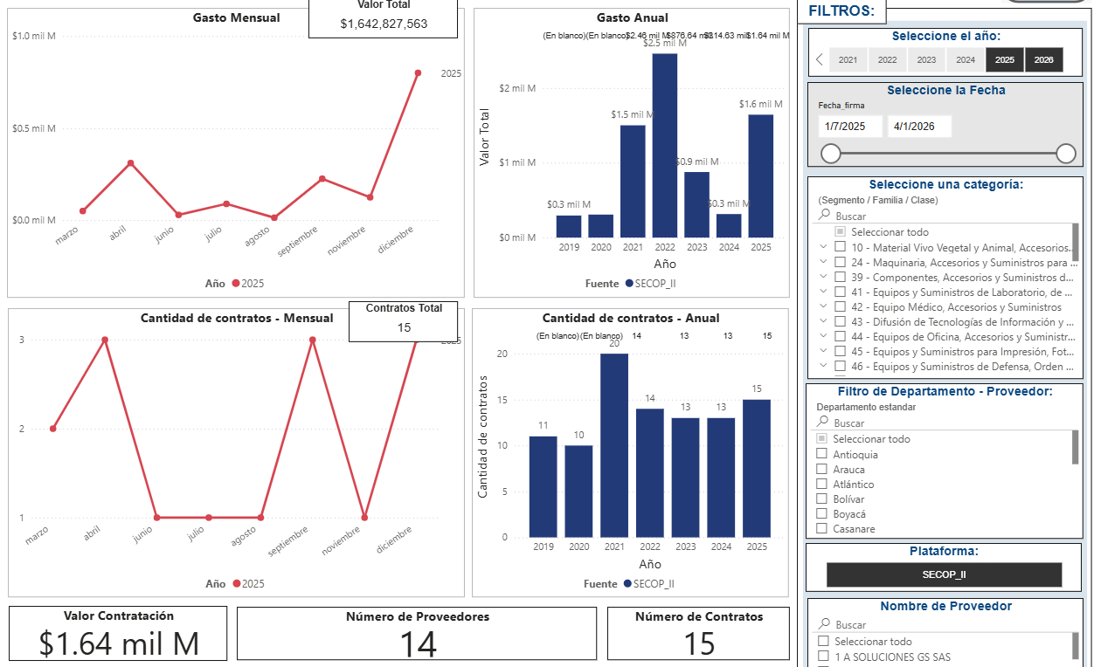

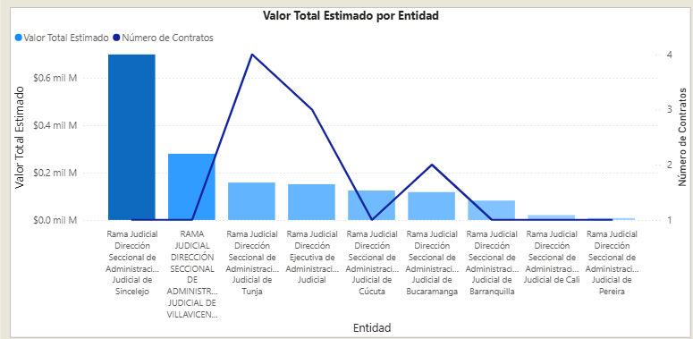

Durante la vigencia 2025, el mercado ha respondido activamente a las necesidades de la Rama Judicial, celebrando un total de 15 contratos que ascienden a un valor total contratado de $1.642.827.553 (Aprox. $1.64 Mil Millones de pesos). Este volumen transaccional demuestra que las empresas del sector cuentan con el músculo financiero y la capacidad operativa para respaldar las necesidades de la Entidad.
Pluralidad de Oferentes y Ausencia de Monopolios:

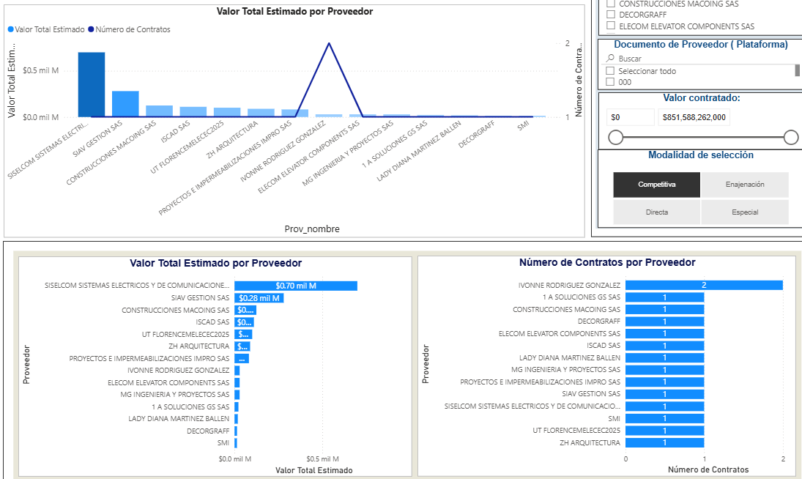

Uno de los hallazgos más contundentes que arroja el MAE es la alta atomización y competencia en este mercado regional. Para los 15 contratos celebrados, se registró la participación y adjudicación a 14 proveedores distintos. Al revisar la gráfica de "Número de Contratos por Proveedor", se evidencia que la concentración es prácticamente nula: el proveedor con mayor participación cuenta con apenas 2 contratos, mientras que los 13 proveedores restantes tienen 1 contrato adjudicado cada uno. Esta dinámica estadística certifica que no existen prácticas monopólicas ni concentración de la contratación en esta zona del país, garantizando que la convocatoria gozará de una amplia concurrencia de proponentes compitiendo por el menor precio.

Comportamiento por Clasificador de Bienes y Servicios (UNSPSC):

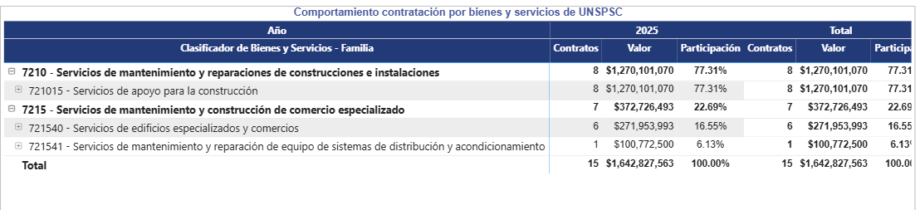

El mercado confirma la idoneidad de la codificación estructurada para este proceso. La gráfica de comportamiento por bienes y servicios ratifica que la oferta competitiva en Bogotá, Cundinamarca y Amazonas se agrupa exactamente en los códigos seleccionados por la Entidad:

- El 77.31% del valor contratado ($1.270.101.070, equivalente a 8 contratos) se concentra en la familia 7210 (Servicios de mantenimiento y reparaciones de construcciones e instalaciones).
- El 22.69% restante ($372.726.483, equivalente a 7 contratos) se agrupa en la familia 7215 (Servicios de mantenimiento y construcción de comercio especializado). Esta alineación perfecta entre la demanda y la clasificación de la oferta mitiga cualquier riesgo de observaciones en la etapa precontractual.

Efectividad de la Modalidad Competitiva:

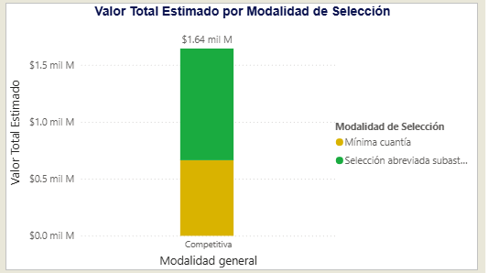

Al haber filtrado exclusivamente por modalidades competitivas, los datos ratifican que el 100% de los $1.64 Mil Millones analizados se adjudicaron fomentando la pluralidad y la puja en el mercado.

Este precedente comercial e histórico en la jurisdicción de la Seccional es la prueba técnica definitiva que avala la decisión de tramitar la presente necesidad a través de una Mínima Cuantía a precios unitarios, toda vez que es una herramienta contractual probada y validada por el mercado regional para obtener la oferta económica más favorable para el Estado.

B. Estudio de la demanda
Para comprender el comportamiento reciente de las Entidades Estatales en la adquisición de los servicios objeto del presente proceso, se consultó el tablero de control del Modelo de Abastecimiento Estratégico (MAE) de la Agencia Nacional de Contratación Pública - Colombia Compra Eficiente. Con el fin de obtener una muestra representativa, actualizada y focalizada, se aplicaron filtros específicos correspondientes a los años fiscales 2025 y 2026, circunscribiendo la búsqueda a la Rama Judicial (Direcciones Seccionales y nivel central).
Asimismo, la búsqueda se delimitó a través de los códigos del Clasificador de Bienes y Servicios (UNSPSC) correspondientes a la familia 7210 (Servicios de mantenimiento y reparaciones de construcciones e instalaciones). El análisis de estos datos permite a la Dirección Seccional de Administración Judicial de Cundinamarca - Amazonas identificar los volúmenes transaccionales, la estacionalidad del gasto y las modalidades de selección preferentes en el corto plazo, garantizando que el presente proceso de Mínima Cuantía esté plenamente alineado con las realidades operativas y comerciales del sector en la actualidad.

Análisis de los Datos y Gráficos del Sector (2025 - 2026):
De la información arrojada por la plataforma SECOP y consolidada en el tablero EMAE para las vigencias 2025 y lo corrido de 2026, se extraen las siguientes conclusiones determinantes para la planeación del presente proceso:
Volumen de Contratación y Estacionalidad (Gasto Anual y Mensual):

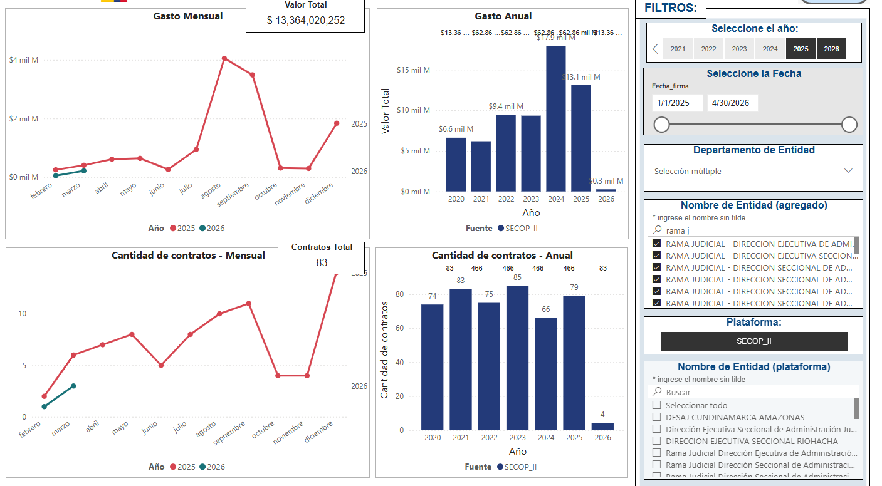

Durante el periodo analizado (2025 - 2026), la Rama Judicial ha celebrado un total de 83 contratos para satisfacer la necesidad de mantenimiento de sus instalaciones, lo que representa un esfuerzo presupuestal consolidado de $13.36 Mil Millones.

Al observar la gráfica de comportamiento temporal, se evidencia que la adquisición de estos servicios no obedece a un fenómeno aislado, sino a una necesidad transversal y permanente.

Las gráficas de estacionalidad demuestran picos de ejecución durante los primeros y últimos trimestres del año, lo cual justifica plenamente la implementación de un contrato bajo la modalidad de "bolsa a monto agotable" para cubrir requerimientos preventivos y correctivos en cualquier momento de la vigencia, sin depender de un único cronograma estático.

Comportamiento por Clasificador de Bienes y Servicios (UNSPSC):

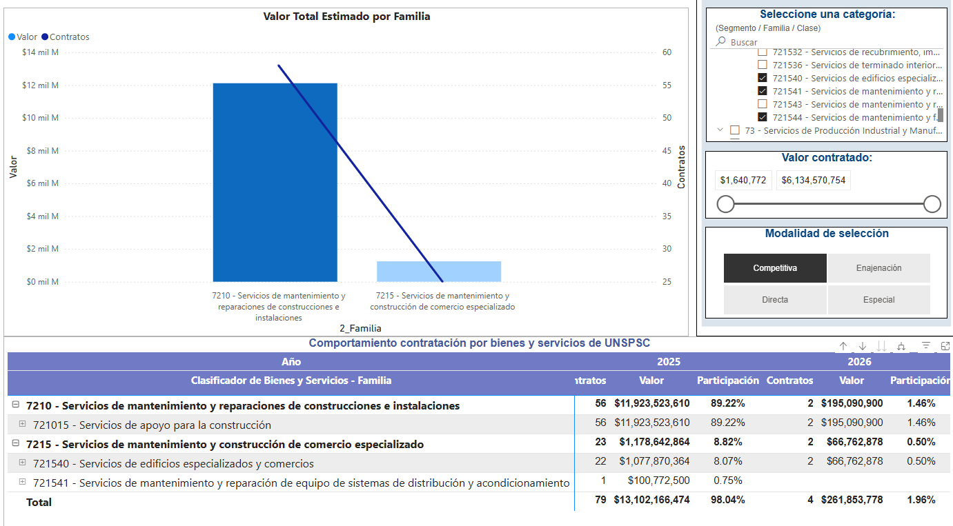
El tablero confirma que la codificación seleccionada para este proceso es la adecuada y la más utilizada por la Entidad a nivel nacional. La inmensa mayoría de la contratación (el 89% del presupuesto) se agrupó de manera correcta bajo la Familia UNSPSC 7210 (Servicios de mantenimiento y reparaciones de construcciones e instalaciones). Esto otorga certeza jurídica a la Dirección Seccional sobre la correcta ubicación del objeto contractual dentro de la taxonomía de Colombia Compra Eficiente para las vigencias 2025 y 2026.

Dinámica de Proveedores y Pluralidad de la Oferta:
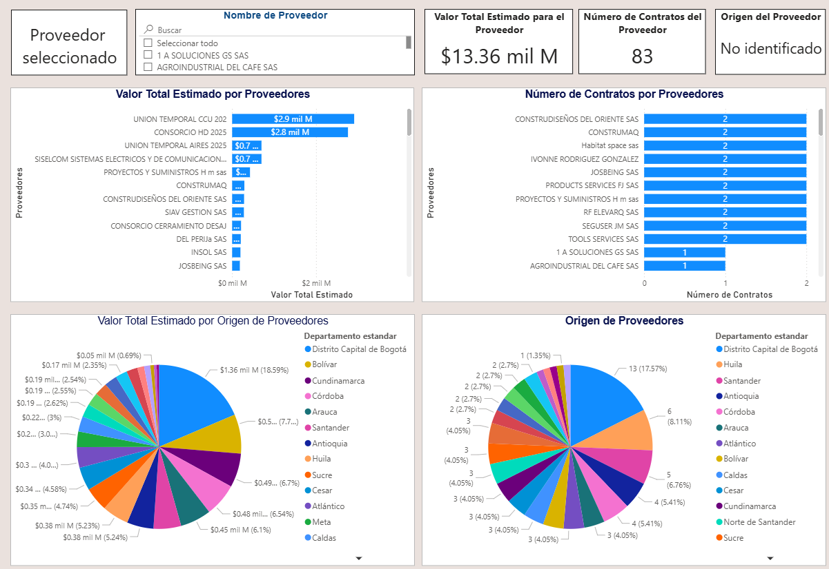
El análisis de la sección de proveedores arroja un panorama altamente favorable para la Entidad en términos de competencia. Las métricas del EMAE evidencian una baja concentración de contratos por proveedor, demostrando que no existen monopolios en la prestación de este servicio para la Rama Judicial. Esta atomización de la contratación prueba que existe una amplia pluralidad de oferentes calificados. Adicionalmente, el origen de los proveedores confirma que la oferta es de carácter Nacional y regional, garantizando que la industria local cuenta con la madurez técnica, logística y financiera para participar activamente en esta convocatoria.
Modalidades de Selección Preferentes:
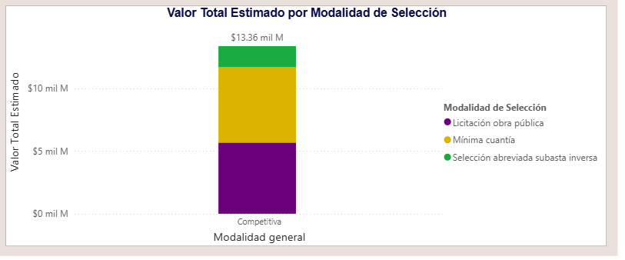
El gráfico de "Valor Total Estimado por Modalidad de Selección" demuestra de manera contundente que la mayoría de los recursos en 2025 y 2026 se han adjudicado a través de modalidades de selección competitivas. Este comportamiento histórico y reciente legitima la decisión de la Dirección Seccional de tramitar la presente necesidad a través del procedimiento de Mínima Cuantía, promoviendo la libre concurrencia, la puja de precios unitarios y garantizando la selección de la oferta más favorable para la Entidad (menor precio), en estricto cumplimiento de los principios de la Ley 80 de 1993 y la Ley 1150 de 2007.

C. Forma de calcular el presupuesto y el valor del presente proceso
Para la determinación del presupuesto oficial del presente proceso de contratación, la Dirección Seccional de Administración Judicial de Cundinamarca - Amazonas estructuró un análisis financiero riguroso, sustentado en la realidad económica del mercado y las particularidades técnicas de la infraestructura física a nuestro cargo.

El cálculo del presupuesto se fundamenta en las siguientes variables y metodologías:

1. Estudio de Mercado y Promedio de Precios Unitarios Se realizó una solicitud pública de cotizaciones a empresas especializadas en el sector. Como resultado de este ejercicio, se recibieron dos (2) cotizaciones válidas por parte de las firmas AGROINDUSTRIAL DEL CAFÉ y AIC INGENIERÍA S.A.S.

A partir de estas ofertas, la Entidad consolidó un estudio de mercado determinando el valor de cada actividad mediante el cálculo del promedio aritmético de los precios unitarios, con el IVA incluido y contemplando las exenciones tributarias aplicables para las sedes del Amazonas. De acuerdo con las cantidades proyectadas y el cronograma de intervenciones, el valor base consolidado para la ejecución de los servicios de mantenimiento preventivo asciende a la suma de $156.190.795.

 |  |  | AGROINDUSTRIAL DEL CAFÉ | AIC INGENIERIA | CONTRATO 042-2023 | PROMEDIO UNITARIO
ITEM | Detalle | Cant Mant | Valor unitario Iva incluido | Valor unitario Iva incluido | Valor unitario Iva incluido | Promedio Unitario IVA incluido
1 | Juzgados Administrativos de Cundinamarca - CAN |  | $15.370.000,00 | $14.637.000,00 | $3.463.749,84 | $12.925.666,00
1.1 | Bomba de 7.5 HP, 220 v agua potable, incluye los tableros eléctricos | 1 | $1.749.000,00 | $1.666.000 | $489.129 | $1.301.376,00
1.2 | Bombas red contraincendios 30,6 HP, incluye los tableros eléctricos | 1 | $5.248.000,00 | $4.998.000 | $2.076.563 | $4.107.521,00
1.3 | Bomba jockey de 5 HP, incluye los tableros eléctricos | 1 | $1.313.000,00 | $1.249.500 | $508.104 | $1.023.535,00
1.4 | Bombas sumergibles trifásica de 2 HP, incluye los tableros eléctricos | 1 | $1.624.000,00 | $1.547.000 | $389.953 | $1.186.984,00
1.5 | Lavado y desinfecciónTanque de agua potable, capacidad 450 m3 | 1 | $4.373.000,00 | $4.165.000 | $- | $4.269.000,00
1.6 | Lavado y desarenación pozo de aguas negras y lavado de cajas (12 m3) | 1 | $1.063.000,00 | $1.011.500 | $- | $1.037.250,00
2 | Palacio de Justicia de Soacha |  | $13.293.000,00 | $12.661.600,00 | $7.392.833,46 | $11.847.645,00
2.1 | Bomba Centrifuga 1SH-STW, 5 HP agua potable, con medidor de presión Danfoss, incluye los tableros eléctricos | 1 | $1.460.000,00 | $1.391.110 | $1.969.787 | $1.606.966,00
2.2 | Tanque hidroflo modelo La500 presión de trabajo 150 psi, capacidad de 500 L incluye cambio de membrana de ser necesario | 1 | $724.000,00 | $689.010 | $2.156.524 | $1.189.845,00
2.3 | Bombas red contraincendios 40 HP, incluye los tableros eléctricos | 1 | $6.497.000,00 | $6.188.000 | $2.076.563 | $4.920.521,00
2.4 | Bomba jockey de 5 HP, incluye los tableros eléctricos | 1 | $1.460.000,00 | $1.391.110 | $800.007 | $1.217.039,00
2.6 | Bomba eyectora de 0,15 Hp con arrancadores y tablero de control | 1 | $903.000,00 | $860.370 | $389.953 | $717.774,00
2.5 | Lavado y desinfección Tanque de agua potable volumen 57,80 m3 | 1 | $2.249.000,00 | $2.142.000 | $- | $2.195.500,00
3 | Palacio de Justicia de Facatativá |  | $14.738.000,00 | $14.036.050,00 | $3.487.585,76 | $11.912.795,00
3.1 | Bombas de agua potable suministro de 3 HP, rpm, 220 voltios | 1 | $1.346.000,00 | $1.281.630 | $262.352 | $963.327,00
3.2 | Monobloque (hidroacumulador) Modelo VSE 5 16 50 Ref. 1G0179, Potencia 5,00 HP 3 Fases, 3600 RPM Marca BARNES | 1 | $1.874.000,00 | $1.785.000 | $834.298 | $1.497.766,00
3.3 | Bomba RCI con Motor eléctrico Modelo GE 2,5C-400 Ref. 1B0031, Potencia 40 HP 3 Fases, 3600 RPM Marca BARNES | 1 | $6.747.000,00 | $6.426.000 | $2.053.648 | $5.075.549,00
3.4 | Bomba sumergible para el pozo de aguas lluvias de 2 HP con succión y descarguen de 1 ½”., incluye el tablero eléctrico | 1 | $1.209.000,00 | $1.151.920 | $337.288 | $899.403,00
3.5 | Lavado y desinfección de tanques en fibra de vidrio PRFV con capacidad de 24000 litros cada uno según norma ASTM D4097 C 582, Icontec 2890 volumen neto red de incendio 45 m3, volumen neto tanque | 1 | $2.249.000,00 | $2.142.000 | $- | $2.195.500,00
3.6 | Lavado y desarenación de los pozos de aguas negras y aguas lluvias (dos aguas lluvias y uno aguas negras, 4m3). | 1 | $1.313.000,00 | $1.249.500 | $- | $1.281.250,00
4 | Palacio de Justicia de Girardot |  | $10.033.000,00 | $9.555.700,00 | $3.292.932,08 | $8.359.045,00
4.1 | Bomba de agua potable suministro de 3 HP, rpm, 220 voltios, incluye los tableros eléctricos | 1 | $1.346.000,00 | $1.281.630 | $567.804 | $1.065.145,00
4.2 | Bomba RCI de 25 HP, incluye los tableros eléctricos | 1 | $3.894.000,00 | $3.708.040 | $1.365.440 | $2.989.160,00
4.3 | Bomba jockey de 2 HP | 1 | $1.084.000,00 | $1.032.920 | $559.682 | $892.201,00
4.4 | Bombas jockey de 5 HP, presion 116 PSI | 1 | $1.460.000,00 | $1.391.110 | $800.007 | $1.217.039,00
4.5 | Lavado y desinfección de tanque de agua potable, volumen 60 m3 | 1 | $2.249.000,00 | $2.142.000 | $- | $2.195.500,00
5 | Palacio de Justicia de Chocontá |  | $11.638.000,00 | $11.084.850,00 | $4.125.300,03 | $8.949.384,00
5.1 | Bombas Centrífugas de 3.6 Hp, caudal 174,6 Lt/min, variador de velocidad y tablero de control | 1 | $1.418.000,00 | $1.350.650 | $262.352 | $1.010.334,00
5.2 | Bomba de sistema contraincendio de 21,74 HP, caudal de 1024,2 Lt/min con tablero de control | 1 | $4.748.000,00 | $4.522.000 | $1.365.440 | $3.545.147,00
5.3 | Bomba Jockey de 1,18 Hp y caudal 51,21 Lt/min | 1 | $946.000,00 | $900.830 | $559.682 | $802.171,00
5.4 | Bomba eyectora de 0,15 Hp con arrancadores y tablero de control | 1 | $903.000,00 | $860.370 | $389.953 | $717.774,00
5.5 | Bomba eyectora de 1,77 Hp con arrancadores y tablero de control | 1 | $1.374.000,00 | $1.309.000 | $389.953 | $1.024.318,00
5.6 | Lavado y desinfección de tanque de agua potable, volumen 30 m3 | 1 | $2.249.000,00 | $2.142.000 | $1.157.921 | $1.849.640,00
6 | Palacio de Justicia de Zipaquirá |  | $17.011.000,00 | $16.201.850,00 | $- | $16.606.425,00
6.1 | Bomba de agua potable 5hp BARNES S.A.S Modelo 1A1-1/2-5-2, serie B38217. con tablero de control | 1 | $1.460.000,00 | $1.391.110 | $- | $1.425.555,00
6.2 | Bomba Jockey Marca: DIACOL Modelo BLT 2-11 Caudal de 33 lpm (litros por minuto) Potencia de 2,2 KW (2,68 hp) con tablero principal | 1 | $1.182.000,00 | $1.125.740 | $- | $1.153.870,00
6.3 | Motobomba principal red contra incendios 50 HP con tablero principal | 1 | $8.122.000,00 | $7.735.000 | $- | $7.928.500,00
6.4 | Bombas sumergibles aguas negras 2 HP con tablero de control | 1 | $1.499.000,00 | $1.428.000 | $- | $1.463.500,00
6.5 | Tanque hidroflo 300L incluye cambio de membrana si es necesario | 1 | $750.000,00 | $714.000 | $- | $732.000,00
6.6 | Lavado y desinfección tanque agua potable 25 m3 | 1 | $1.499.000,00 | $1.428.000 | $- | $1.463.500,00
6.7 | Lavado y desinfección tanque red contraincentios 108 m3 | 1 | $2.499.000,00 | $2.380.000 | $- | $2.439.500,00
7 | Palacio de Justicia de Leticia - Amazonas |  | $4.095.000,00 | $3.900.000,00 | $1.233.912,26 | $3.076.304,00
7.1 | Mantenimiento preventivo y correctivo de Bomba de 2.5 HP,220 v | 1 | $1.470.000,00 | $1.400.000 | $260.870 | $1.043.623,00
7.2 | Lavado y desinfección de tanque elevado de agua potable, volumen 30 m3 | 1 | $2.625.000,00 | $2.500.000 | $973.042 | $2.032.681,00
8 | Sede banrepublica Leticia - Amazonas |  | $10.624.000,00 | $10.118.000,00 | $5.717.129,00 | $8.819.710,00
8.1 | Bomba centrifuga goulds pumps modelo npe / 1st trifásica 220 v de 1 HP para agua potable, incluye tablero eléctrico | 1 | $1.365.000,00 | $1.300.000 | $339.131 | $1.001.377,00
8.2 | Tanque hidroflo global water modelo gbl 60-244 presión de trabajo 150 psi, capacidad de 300L incluye cambio de membrana si es necesario | 1 | $893.000,00 | $850.000 | $2.355.866 | $1.366.289,00
8.3 | Bombas red contraincendios multietapas marca poulds water de 10 HP, incluye los tableros eléctricos | 1 | $3.150.000,00 | $3.000.000 | $534.343 | $2.228.114,00
8.4 | Bomba jockey multietapas marca poulds water de 2 HP, incluye los tableros eléctricos | 1 | $1.575.000,00 | $1.500.000 | $611.417 | $1.228.806,00
8.5 | Bomba sumergible tipo lapicero marca franklin electric de 1 1/5 hp modelo 2828006110 230v incluye tablero eléctrico. | 1 | $1.016.000,00 | $968.000 | $611.417 | $865.139,00
8.6 | Lavado y desinfección de tanque de agua potable, volumen 30 m3 | 1 | $2.625.000,00 | $2.500.000 | $1.264.955 | $2.129.985,00
TOTAL MANTENIMIENTOS IVA INCLUIDO |  |  | $96.802.000,00 | $92.195.050,00 | $28.713.442,43 | $82.496.974,00

2. Determinación monto presupuesto mantenimientos preventivos.

El valor resultante de CIENTO CINCUENTA Y SEIS MILLONES CIENTO NOVENTA MIL SETECIENTOS NOVENTA Y CINCO PESOS M/CTE ($156.190.795,00) se encuentra plenamente justificado técnica y financieramente bajo las siguientes consideraciones integrales:

- Alcance Integral del Servicio: El valor promedio obtenido engloba la totalidad de los costos directos e indirectos necesarios para la prestación del servicio. Esto incluye la mano de obra calificada y certificada, las herramientas especializadas, los equipos de medición, la dotación y los elementos de protección personal exigidos por la normatividad de Seguridad y Salud en el Trabajo (SST).
- Costos Logísticos y de Desplazamiento: El monto contempla de manera implícita los costos logísticos, viáticos y de transporte hacia todas las sedes judiciales del circuito (Bogotá CAN, Soacha, Facatativá, Girardot, Chocontá, Zipaquirá y Leticia). La Entidad no reconocerá pagos adicionales por concepto de desplazamientos, por lo que el riesgo y costo de esta logística ya ha sido ponderado y asumido dentro de los precios unitarios del mercado.
- Aplicación de la Normatividad Tributaria: El cálculo del presupuesto tiene en cuenta el recargo del Impuesto al Valor Agregado (IVA) del 19% para los ítems y sedes donde es aplicable, aplicando estrictamente la exención tributaria consagrada en la Ley 191 de 1995 (Estatuto Tributario) para los servicios prestados en el departamento del Amazonas (Leticia).
- Frecuencia de las Intervenciones: El presupuesto proyectado cubre un esquema de intervenciones periódicas (proyección trimestral) orientadas a sostener la vida útil de equipos críticos como bombas eyectoras, bombas de red contraincendios, bombas jockey, y los lavados y desinfección de tanques de reserva de agua potable, garantizando así la salubridad y la seguridad de los servidores judiciales y usuarios de la administración de justicia.
- Proyección y Suficiencia para la Vigencia Fiscal: El monto estimado fue calculado proyectando la cantidad de mantenimientos preventivos y las eventuales necesidades correctivas requeridas para los sistemas de bombeo durante los meses restantes de la presente vigencia fiscal. Al estructurarse bajo la modalidad de ejecución a monto agotable, la Entidad garantiza que esta apropiación presupuestal es idónea y estrictamente suficiente para asegurar la operatividad ininterrumpida de las sedes hasta el cierre presupuestal del año en curso, sin incurrir en desabastecimiento del servicio ni en la inmovilización injustificada de recursos públicos.

En conclusión, el valor de $156.190.795,00 para la bolsa de mantenimientos obedece a un costeo estructurado, objetivo y apegado a la realidad del sector, garantizando que el futuro contratista cuente con el respaldo financiero necesario para cumplir a cabalidad con las exigencias del contrato sin incurrir en escenarios de precios artificialmente bajos que pongan en riesgo la operatividad de los Palacios de Justicia.

- Determinación y Justificación de la Bolsa de Repuestos (12%)

En el marco de nuestras obligaciones de planeación y con el propósito de dar estricto cumplimiento a los principios de economía y eficiencia del gasto público, se realizó una valoración del estado actual de los equipos de bombeo en las diferentes sedes judiciales para definir el porcentaje idóneo a destinar como "bolsa de repuestos".

Se estableció asignar un margen equivalente al 12% del valor base del mantenimiento ($18.742.895,00). Este porcentaje no es elevado, pero sí el estrictamente necesario, proporcional y justificado técnica y operativamente bajo las siguientes consideraciones:
- Equipos de reciente instalación: Los sistemas operativos en los Palacios de Justicia de Chocontá y Zipaquirá se encuentran en un estado óptimo al ser componentes relativamente nuevos; ambas sedes entraron recientemente en operación, lo que reduce drásticamente la probabilidad de ocurrencia de fallas mayores que demanden componentes costosos a corto plazo.
- Repotenciación reciente: Los equipos ubicados en la nueva sede de Leticia (Banrepública) y en el Centro Administrativo Nacional (CAN) en Bogotá fueron objeto de un proceso reciente de repotenciación. Esto garantiza una extensión sustancial en su vida útil y una estabilidad operativa que desestima la necesidad de aprovisionamientos considerables de contingencia.
- Mantenimientos correctivos previos: En el resto de las sedes judiciales cobijadas por el alcance de este proceso se han venido aplicando mantenimientos correctivos y cambios preventivos de repuestos en periodos recientes, logrando así estabilizar la infraestructura física instalada.

La suma de estos factores nos permite concluir con certeza técnica que no es necesario inmovilizar un monto superior al 12% en la bolsa de repuestos, garantizando la operatividad del sistema sin comprometer recursos que podrían quedar ociosos. Al sumar este rubro contingente al valor de los mantenimientos, el Total de la Oferta (Presupuesto Oficial) asciende a la suma de $174.933.690,00

4. Cotización de Elementos No Pactados (Mecanismo de Control)
Para garantizar la pluralidad, la transparencia y resguardar el erario en la ejecución de los recursos asignados a la bolsa de repuestos, se establecen directrices estrictas que el contratista deberá acatar y que la supervisión vigilará obligatoriamente:

Cotización de Elementos No Pactados: En el evento en que el repuesto, insumo o servicio requerido para el mantenimiento no se encuentre tipificado en el listado base de precios unitarios del contrato, el contratista deberá presentar un mínimo de tres (3) cotizaciones de mercado vigentes o una lista oficial de precios del fabricante para la respectiva creación y cobro del ítem en la ejecución. No obstante, en ejercicio de sus facultades de control, el supervisor del contrato se reserva el derecho de aportar e incluir una cuarta cotización (o más, si lo considera pertinente) en caso de advertir precios elevados, atípicos o que no reflejen la realidad económica del sector. El precio final a reconocer y pagar por el repuesto o servicio se determinará a partir del promedio aritmético resultante de las cotizaciones válidas que conformen este estudio de mercado.

RESUMEN PRESUPUESTO DEFINITIVO
TOTAL PRESUPUESTO MANTENIMIENTO PREVENTIVO | $ 156.190.795,00
BOLSA DE REPUESTOS 12% | $ 18.742.895,00
TOTAL PRESUPUESTO | $ 174.933.690,00

Con fundamento en el análisis técnico y económico expuesto, sustentado en la pluralidad de las cotizaciones válidas del estudio de mercado y en la justificación operativa para el cálculo de la bolsa de repuestos (12%), la Dirección Seccional de Administración Judicial de Cundinamarca - Amazonas determina que el presupuesto estimado refleja los precios reales del sector y da estricto cumplimiento a los principios de planeación, economía y responsabilidad del gasto público.

En consecuencia, el valor total del Presupuesto Oficial para el presente proceso queda estipulado en la suma de CIENTO SETENTA Y CUATRO MILLONES NOVECIENTOS TREINTA Y TRES MIL SEISCIENTOS NOVENTA PESOS M/CTE ($174.933.690,00), incluido IVA y todos los costos directos, indirectos, tasas, impuestos, contribuciones y demás erogaciones en que deba incurrir el contratista para la cabal ejecución del objeto contractual.

Conclusiones

Derivado del análisis integral de la demanda institucional (comportamiento histórico de la Rama Judicial) y de la oferta del mercado (dinámica de los proveedores en la plataforma SECOP II), la Dirección Seccional de Administración Judicial de Cundinamarca - Amazonas concluye la viabilidad técnica, jurídica y financiera del presente proceso, fundamentada en los siguientes puntos determinantes:

      - Idoneidad del Objeto Contractual y Esquema de Monto Agotable: El análisis técnico del inventario de equipos (diversidad de marcas, antigüedades y ubicaciones geográficas) demuestra que las fallas operativas son asimétricas y no predecibles en su totalidad. Por lo tanto, se concluye que estructurar el objeto contractual bajo la modalidad de Precios Unitarios Fijos a Monto Agotable es la decisión administrativa y financiera más eficiente para el Estado. Este esquema transfiere el riesgo de intermediación al contratista y garantiza que la Entidad pague única y exclusivamente por los mantenimientos efectivamente realizados y los repuestos realmente instalados, maximizando la ejecución de la bolsa presupuestal asignada sin incurrir en los sobrecostos propios de los contratos de "tarifa plana" o riesgo integral.

      - Justificación Legal y Comercial de la Mínima Cuantía: Desde el punto de vista jurídico, el presupuesto oficial estimado para la presente vigencia no supera el 10% de la menor cuantía de la Entidad, lo que hace imperativa la aplicación del procedimiento de Mínima Cuantía (Ley 1150 de 2007). Desde la perspectiva comercial, el análisis histórico del SECOP confirma que el mercado responde de manera ágil, competitiva y exitosa a esta modalidad. Las empresas especializadas del sector están habituadas a participar en procesos de selección objetiva por el menor precio global (sumatoria de unitarios), lo que asegura que la Rama Judicial obtendrá las condiciones económicas más favorables del mercado.

      - Garantía de Pluralidad de Oferentes y Capacidad Regional: La revisión de los datos del Modelo de Abastecimiento Estratégico (EMAE) para Cundinamarca, Bogotá y Amazonas demuestra la existencia de un mercado maduro, atomizado y altamente competitivo. Al no evidenciarse monopolios ni concentración de contratos en un solo proveedor, se concluye que el presente proceso gozará de una amplia concurrencia de proponentes idóneos que cuentan con la infraestructura, el músculo financiero y la logística necesaria para atender las sedes judiciales, incluyendo los retos de desplazamiento aéreo hacia la ciudad de Leticia.

      - Viabilidad de las Exigencias Técnicas y Asignación de Costos: Se concluye que las normativas exigidas por la Entidad (NTC 4576 para lavado de tanques, RETIE para componentes eléctricos y normatividad en trabajo seguro en alturas/espacios confinados) no constituyen barreras de acceso, sino que son estándares plenamente asimilados y costeados por la industria formal. Así mismo, el mercado está en capacidad de absorber dentro de sus precios unitarios todos los costos directos e indirectos (incluyendo viáticos, peajes, tiquetes aéreos y logística), validando la regla financiera de la Entidad de no reconocer rubros independientes por concepto de desplazamiento.

En consecuencia, el presente Estudio Previo y Análisis del Sector cumple con el principio de planeación y brinda plena certeza y seguridad jurídica a la Dirección Seccional para dar apertura al proceso de selección, garantizando la continuidad en la prestación del servicio público de administración de justicia.

Decreto 1082 de 2015 Sector Administrativo de Planeación Nacional - Gestor Normativo. (s/f). Gov.co. Recuperado el 29 de septiembre de 2023, de https://www.funcionpublica.gov.co/eva/gestornormativo/norma.php?i=77653

